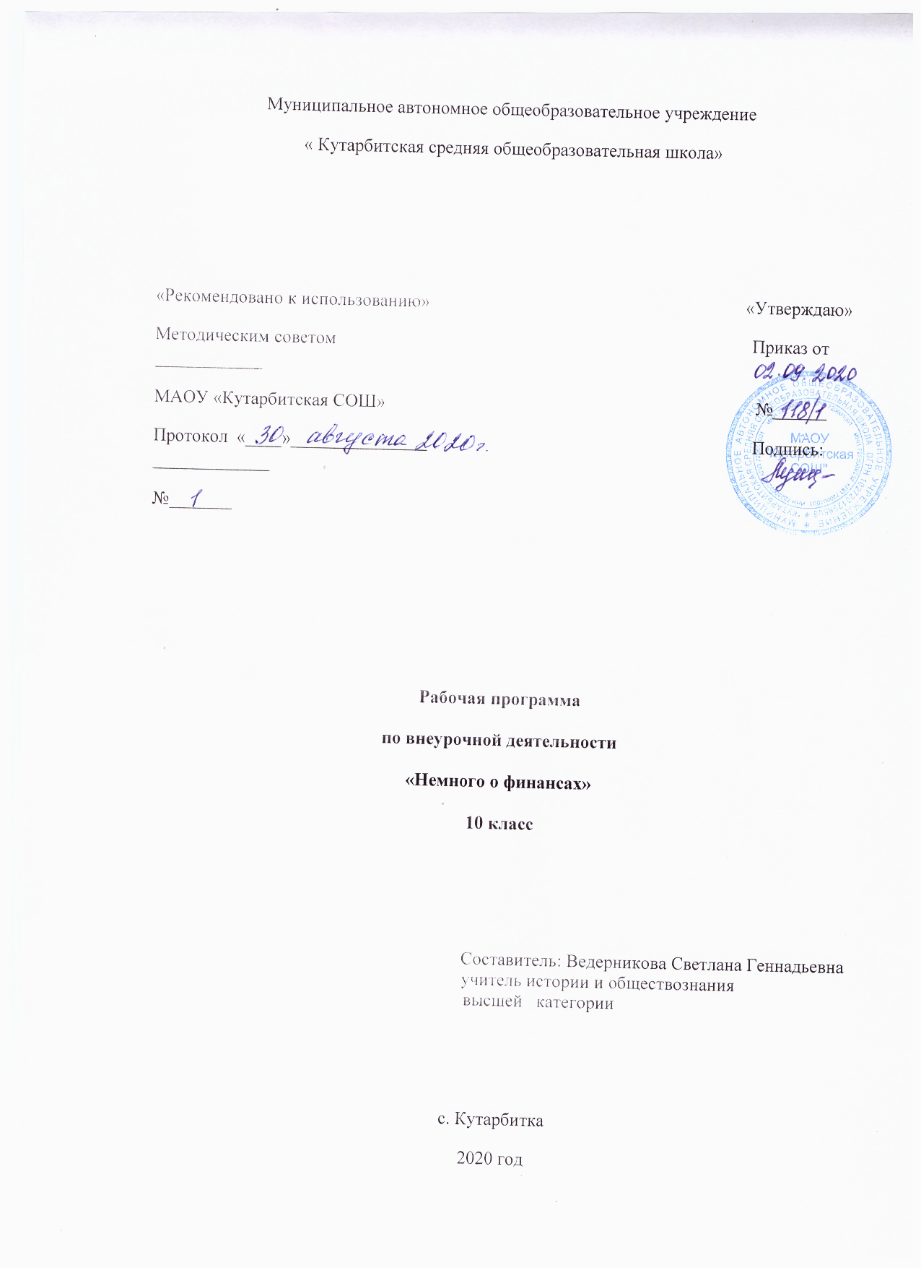

- Результаты освоения курса внеурочной деятельности

Федеральный государственный образовательный стандарт образования определяет в качестве главных результатов - предметные, метапредметные, личностные результаты.
Предметные результаты изучения данного курса – приобретение школьниками компетенций в области финансовой грамотности, которые имеют большое значение для последующей интеграции личности в современную банковскую и финансовую среды. Кроме того, изучение курса позволит учащимся сформировать навыки принятия грамотных и обоснованных финансовых решений, что в конечном итоге поможет им добиться финансовой самостоятельности и успешности в бизнесе.
Метапредметные результаты – развитие аналитических способностей, навыков принятия решений на основе сравнительного анализа сберегательных альтернатив, планирования и прогнозирования будущих доходов и расходов личного бюджета, навыков менеджмента.
Личностными результатами изучения курса следует считать воспитание мотивации к труду, стремления строить свое будущее на основе целеполагания и планирования, ответственности за настоящее и будущее собственное финансовое благополучие, благополучие своей семьи и государства.
Таким образом, программа «Основы финансовой грамотности» способствует самоопределению учащегося в жизни, что повышает его социальную и личностную значимость, и является актуальным как с точки зрения подготовки квалифицированных кадров, так и для личностного развития ученика.

- Содержание курса внеурочной деятельности с указанием форм организации и видов деятельности

Тема 1. Банковские продукты (10ч.)
Банковская система. Кредит: зачем он нужен и где его получить. Какой кредит выбрать и какие условия предпочесть. Виды и принципы кредитования. Ипотечное кредитование. Кредитное бюро. Что такое кредитная история заемщика? Виды платежей по кредитам. Расчеты размеров выплат по различным видам кредитов. Банковские депозиты: виды, особенности и доходность. Способы начисления процентов по депозитам. Необходимые документы при оформлении кредита. Федеральный закон «О кредитных историях». Критерии надежности банка. Условия открытия вклада. Информация о банке и банковских продуктах.

Тема 2. Расчетно-кассовые операции. (2ч.)
Конвертируемость национальной валюты. Валютные курсы. Национальная валюта. Выбор банковской карты. Виды банковских карт (дебетовая и кредитная).

Тема З. Страхование: что и как надо страховать. (6ч).
Страховой рынок России: коротко о главном. Понятие страхования. Страхователь. Страховка. Страховщик. Договор страхования. Ведущие страховые компании в России.
Имущественное страхование как: защитить нажитое состояние. Особенности личного страхования. Виды страховых продуктов. Доверяй, но проверяй, или несколько советов по выбору страховщика. О пенсионной грамотности. Информация о страховой компании и предоставляемых страховых программах. Информация о страховой компании.

Тема 4. Основы налогообложения. (8ч.)
Система налогообложения в РФ. Налоговое законодательство РФ. Структура налоговой системы РФ. Классификация налогов. Принципы налогообложения. Что такое налоги и почему их надо платить. Основы налогообложения граждан. Назначение налоговых льгот. Порядок и основания предоставления налоговых льгот Права и обязанности налогоплательщиков. Налоговая инспекция. Налоговые вычеты, или как вернуть налоги в семейный бюджет. Информация о налоговой инспекции. Отдел учета и работы с налогоплательщикам

Тема 5. Личное финансовое планирование. (8 ч)
Роль денег в нашей жизни. Риски в мире денег. Финансовая пирамида, или как не попасть в сети мошенников. Виды финансовых пирамид. Виртуальные ловушки, или как не потерять деньги при работе в сети Интернет. Семейный бюджет. Структура семейного бюджета. Источники семейного дохода Личный бюджет. Дефицит. Профицит. Баланс. Как составить личный финансовый план. Защита индивидуальных финансовых проектов. Итоговый контроль и коррекция знаний по курсу. Анализ диагностики.

- Тематическое планирование с указанием количества часов, отводимых на освоение каждой темы.

№ | Раздел | Темы | Кол-во часов
 | Основы финансовой культуры |  | 34
1 |  | Банковские продукты | 10
2 |  | Расчетно-кассовые операции | 2
3 |  | Страхование: что и как надо страховать | 6
4 |  | Основы налогообложения | 8
5 |  | Личное финансовое планирование | 8

- Календарно-тематическое планирование

№ | Тема урока | Элементы содержания | Дата
Тема 1. Банковские продукты (10 часов)
1 | Основные понятия кредитования. | Виды кредитов. Ипотечное кредитование. Принципы кредитования
2 | Условия кредитования. | Банковская система. Кредит: зачем он нужен и где его получить.  Необходимые документы при оформлении кредита.
3 | Кредитная история заемщика. | Федеральный закон «О кредитных историях». Кредитное бюро, кредитная история.
4 | Расчеты размеров выплат по различным видам кредитов. | Какой кредит выбрать и какие условия предпочесть.  Виды платежей по кредитам. Расчеты размеров выплат по различным видам кредитов.
5 | Расчеты размеров выплат по различным видам кредитов. | Виды платежей по кредитам. Расчеты размеров выплат по различным видам кредитов.
6 | Виды депозитов. | Банковские депозиты: виды, особенности и доходность
7 | Виды депозитов. | Банковские депозиты: виды, особенности и доходность
8 | Условия депозитов. | Способы начисления процентов по депозитам
9 | Выбор банка.  Открытие депозита. | Критерии надежности банка. Условия открытия вклада
10 | Виртуальная экскурсия в банк | Информация о банке и банковских продуктах
Тема 2. Расчертно-кассовые операции (2 часа)
11 | Валютный курс. | Конвертируемость национальной валюты. Национальная валюта. Валютные курсы
12 | Банковские карты. | Выбор банковской карты. Виды банковских карт (дебетовая и кредитная)
Тема 3. Страхование: что и как надо страховать (6 часов)
13 | Виды страхования в России. | Страховой рынок России: коротко о главном. Понятие страхования. Страхователь. Страховка.  Страховщик. Доверяй, но проверяй, или несколько советов по выбору страховщика. Договор страхования. Ведущие страховые компании в России.
14 | Страхование имущества | Страхование имущества граждан. Имущественное страхование как: защитить нажитое состояние.
15 | Личное страхование. | Особенности личного страхования.
16 | Страховые продукты. | Виды страховых продуктов.
17 | Выбор страховой компании. | Информация о страховой компании и предоставляемых страховых программах. О пенсионной грамотности.
18 | Виртуальная экскурсия в страховую компанию | Информация о страховой компании.
Тема 4. Основы налогообложения (8 часов)
19 | Налоговый кодекс РФ. | Налоговое законодательство РФ. Структура налоговой системы РФ.
20 | Виды налогов в РФ. | Классификация налогов РФ. Принципы налогообложения. Что такое налоги и почему их надо платить. Основы налогообложения граждан.
21 | Налоговые льготы в РФ. | Назначение налоговых льгот. Порядок и основания предоставления налоговых льгот.
22 | Налоговые льготы в РФ. | Назначение налоговых льгот. Порядок и основания предоставления налоговых льгот
23 | Обязанность и ответственность налогоплательщиков | Права и обязанности налогоплательщика, налоговых органов.
24 | Налоговый инспектор. | Функции налогов. Налоговые вычеты, или как вернуть налоги в семейный бюджет. Налоговая инспекция. Местные налоги.
25 | Налоговый инспектор. | Функции налогов. Налоговые вычеты, или как вернуть налоги в семейный бюджет. Налоговая инспекция. Местные налоги.
26 | Виртуальная экскурсия в налоговую инспекцию. | Информация о налоговой инспекции. Отдел учета и работы с налогоплательщиками.
Тема 5. Личное финансовое планирование (8 часов)
27 | Роль денег в нашей жизни. | Деньги. Финансовое планирование. Номинальные и реальные доходы.
28 | Семейный бюджет. | Структура семейного бюджета. Источники семейного дохода
29 | Личный бюджет. | Личный бюджет. Дефицит. Профицит. Баланс.
30 | Риски в мире денег. | Финансовая пирамида, или как не попасть в сети мошенников. Виды финансовых пирамид. Виртуальные ловушки, или как не потерять деньги при работе в сети Интернет.
31 | Составление личного финансового плана. | Личные финансовые цели. Личный финансовый план (ЛФП). Как составить личный финансовый план. Этапы построения ЛФП.
32 | Защита своего личного финансового плана | Защита индивидуальных финансовых проектов.
33 | Итоговое тестирование | Контроль и коррекция знаний.
34 | Итоговое занятие. Диагностика. | Анализ диагностики.

